Versión 05
25/05/2025
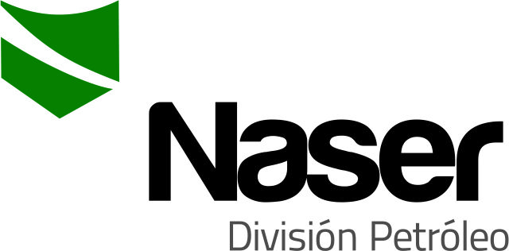

PROCEDIMIENTO GENERAL
EVALUACIÓN DE DESEMPEÑO Y MEJORA
SERVICIOS NASER SRL – SAN MARTIN 8500 NEUQUEN (8300) +54 9 2994 57-6619

Realizado por: | Verificado por: | Aprobado por:
Vanesa Marcon | Ariel Costallat | Victor Bonfils
Resp. Administración | Ref. SGC | Gerente Operativo y Comercial

- Objeto:
Establecer los requisitos para la evaluación del desempeño y mejora del sistema integrado de gestión.
- Alcance:
Medición, análisis, mejora y seguimiento de todos los procesos de Servicios NASER SRL.
- Referencias
- ISO 9001: 2015
- ISO 14001:2015
- ISO 45001:2018
- Descripción
  - Medición de procesos: Mensualmente, los responsables de área realizan la medición del desempeño de los procesos a su cargo, utilizando los indicadores establecidos en PGSN04-F1 Indicadores de gestión, informándose a Gerencia Comercial y Operativa para su análisis.
  - Seguimiento de objetivos: Mensualmente, los responsables de área realizan el seguimiento de objetivos que fueron establecidos. Luego, se comunican a Gerencia Comercial y Operativa para su análisis.
  - Seguimiento de requisitos legales: Cada 6 meses se realiza el seguimiento, en conjunto con responsables de áreas de seguridad, salud, ambiente, sistema de gestión y administración, luego se comunican a Gerencia Operativa y Comercial.
  - Seguimiento de acciones para abordar riesgos y oportunidades: Cada 3 meses se realiza el mencionado seguimiento en conjunto con responsables de área y Gerencia Operativa y Comercial.
  - Seguimiento de Satisfacción del cliente: Mensualmente el responsable de operaciones y Representantes técnicos, realizarán la medición de satisfacción del cliente con las siguientes herramientas:
    - Encuesta ubicada en: https://docs.google.com/forms/d/1GSpthbXnr1uboMRTOR9Pek7uyARmyQME7TA0F027iNc
    - Revisión de órdenes de servicio, reclamos, quejas y correos electrónicos de clientes.
  - Seguimiento de planes y programas: Mensualmente los responsables de área realizarán el seguimiento de los planes programas de los procesos en los que participan, por ejemplo: Operaciones realiza el seguimiento de las operaciones planificadas y realizadas, HSE realiza el seguimiento de simulacros, etc. También debe realizarse el seguimiento de los planes de mejora, surgidos de incidentes y no conformidades.
  - Seguimiento del estado de No Conformidades e incidentes: Mensualmente el responsable del sistema de gestión revisa el estado de No Conformidades e incidentes, como también la eficacia de las acciones implementadas.
  - Auditoría interna: Para evaluar el cumplimiento de requisitos propios y normativos, se desarrollan auditorías internas, de acuerdo con el plan anual PGSN04-F2.
  - Visitas Gerenciales: Se realizan periódicamente a distintos puntos de prestación de servicio, con el objetivo de evaluar el desempeño del servicio en puntos clave de calidad, seguridad, salud y ambiente, como también para realizar actividades de participación y consulta de personal. Las mismas son realizadas por personal de las áreas de Gerencia, Administración y Representación técnica.
  - Revisión por la dirección: Se realiza anualmente (pudiendo ser semestralmente) con el objetivo de revisar el sistema de gestión integrado y asegurar su conveniencia, adecuación, eficacia y alineación continua con la dirección estratégica de Servicios NASER SRL.
  - Mejora: De acuerdo con los resultados obtenidos en la evaluación del desempeño, se trazan planes para mejorar la conveniencia, adecuación y eficacia del sistema de gestión integrado.

5.0 Responsabilidades
Gerente General, Gerente operativo y Comercial, Responsables de área.
- Anexo / Registro
PGSN04-F1 Indicadores de Gestión
PGSN04-F2 Plan anual de auditorías
PGSN04-F3 Programa de auditoría
PGSN04-F4 Informe de auditoría
PGSN04-F5 No Conformidad
PGSN04-F6 Listado de no conformidades
PGSN04-F7 Diagrama de causa – efecto
PGSN04-F8 Minuta de reunión
PGSN04-F9 Plan de mejora
PGSN04-F10 Visita gerencial
PGSN04-F11 Revisión por la dirección
PGSN04-A1 No conformidades y acciones correctivas

Seguimiento de la Revisión de Documentos
Nombre del Documento | Modificaciones Principales
PG-SN-04 Evaluación de desempeño. | Cambio de nombre y formato.  Cambio de codificación de formularios F1 al F11.

